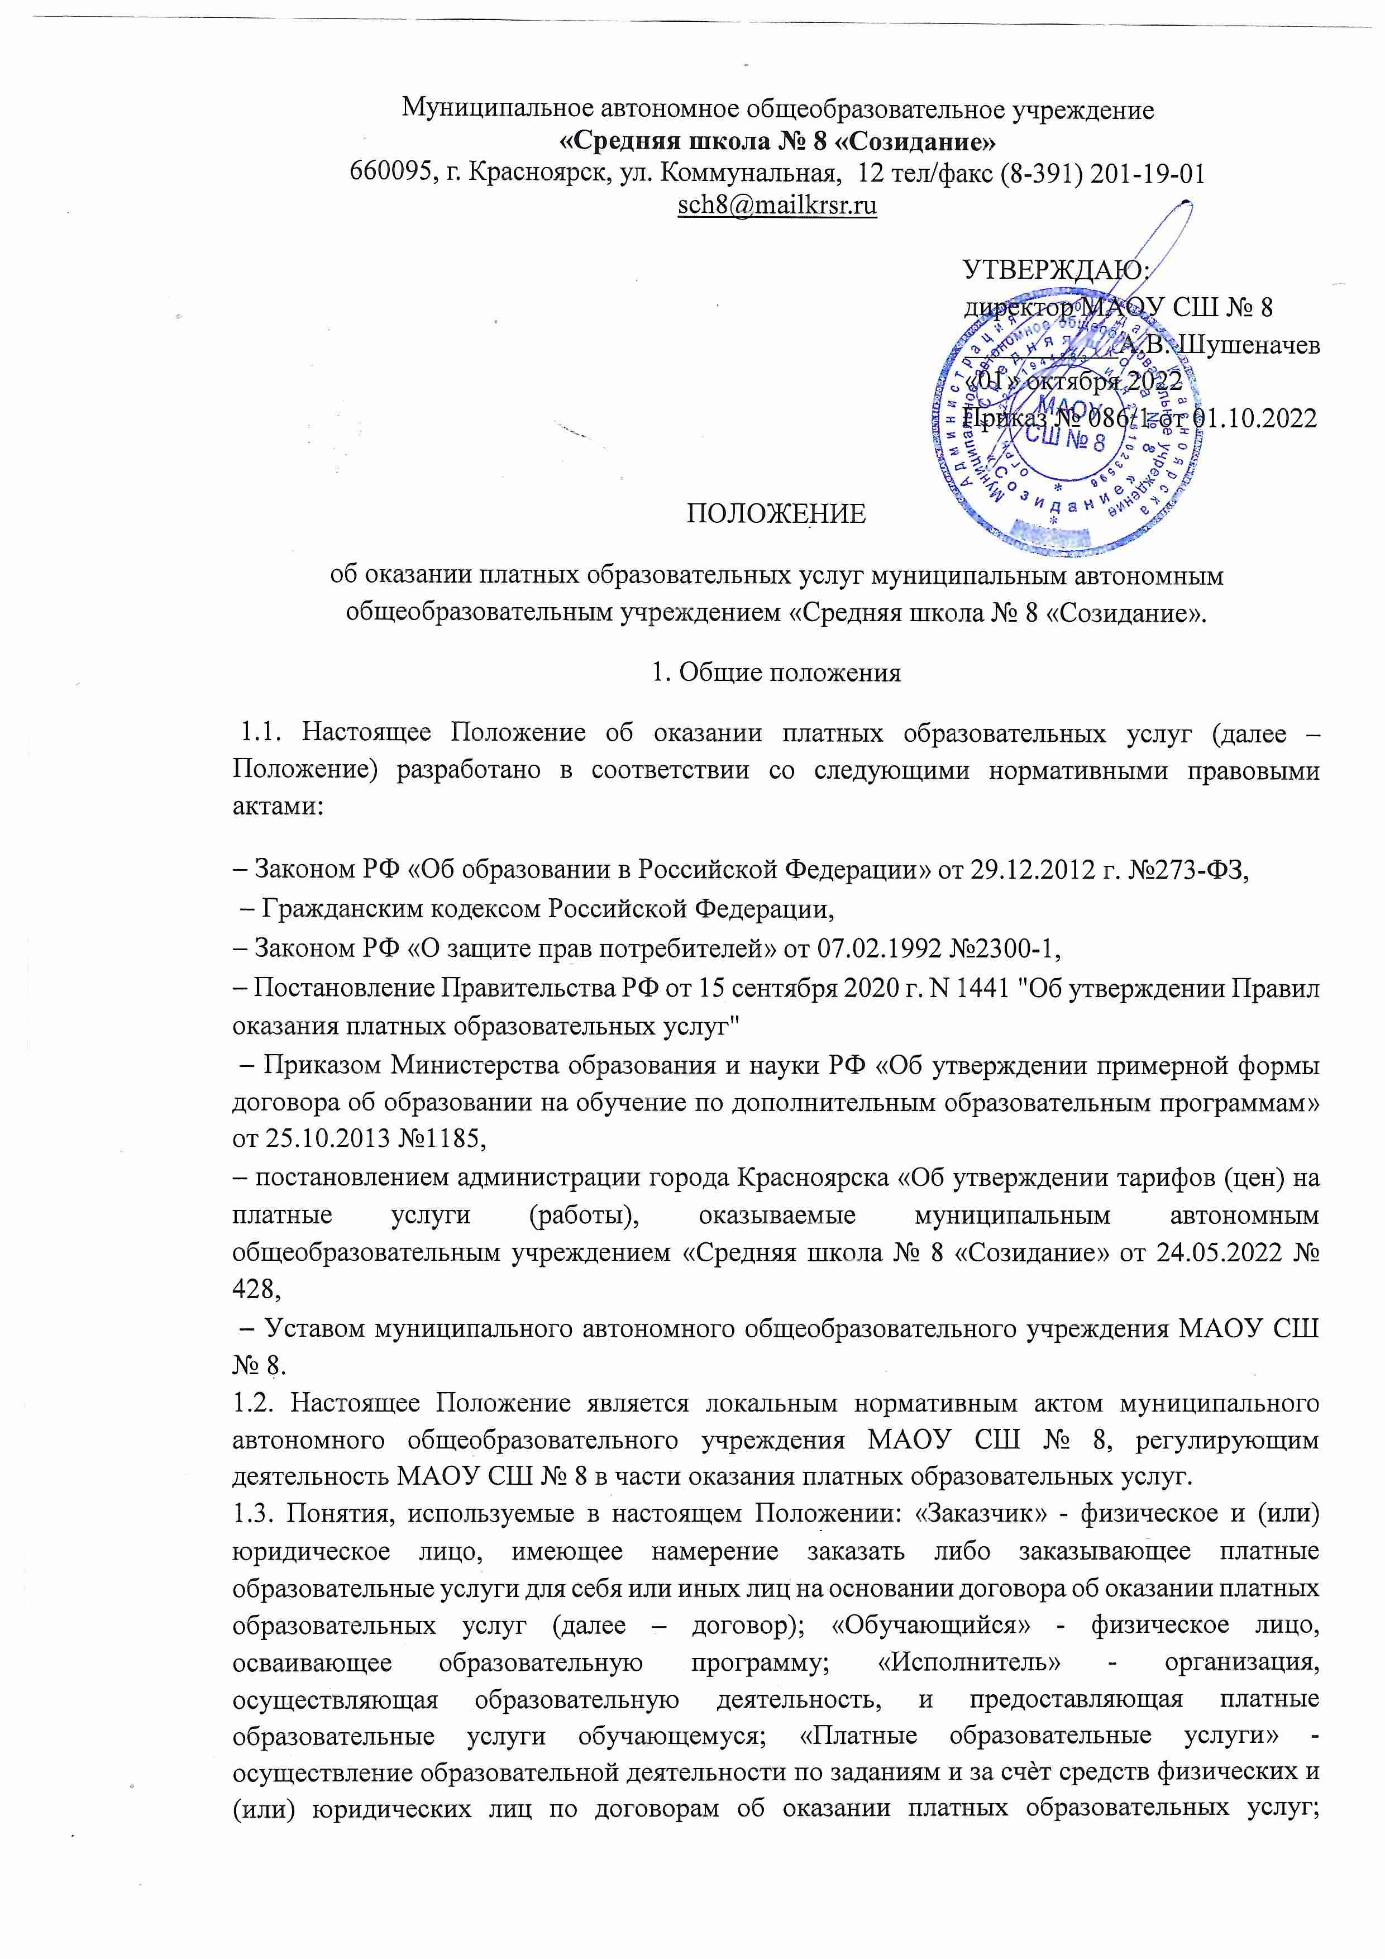

«Недостаток платных образовательных услуг» - несоответствие платных образовательных услуг или обязательным требованиям, предусмотренным законом либо в установленном им порядке, или условиям договора (при их отсутствии или неполноте условий обычно предъявляемым требованиям), или целям, для которых платные образовательные услуги обычно используются, или целям, о которых исполнитель был поставлен в известность заказчиком при заключении договора, в том числе оказания их не в полном объеме, предусмотренном образовательными программами (частью образовательной программы); «Существенный недостаток платных образовательных услуг» - неустранимый недостаток, или недостаток, который не может быть устранен без несоразмерных расходов или затрат времени, или выявляется неоднократно, или проявляется вновь после его устранения, или другие подобные недостатки.

1.4. Платные дополнительные образовательные услуги предоставляются с целью всестороннего удовлетворения образовательных потребностей граждан за рамками основных образовательных программ и государственных образовательных стандартов. Перечень платных услуг и состав педагогов, оказывающих платные услуги утверждается директором МАОУ СШ № 8 и доводится до Заказчиков до заключения договора.

1.5. Платные образовательные услуги не могут быть оказаны МАОУ СШ № 8 взамен или в рамках основной образовательной деятельности (в рамках основных образовательных программ (учебных планов), федеральных государственных образовательных стандартов и федеральных государственных требований, а также (в случаях, предусмотренных законодательством Российской Федерации в области образования) в рамках образовательных стандартов и требований), финансируемой за счет средств соответствующего бюджета.

1.6. Платные образовательные услуги в соответствии с Законом РФ «О защите прав потребителей» могут оказываться только с согласия потребителя платной услуги. Отказ Заказчика от предлагаемых платных образовательных услуг не может быть причиной уменьшения объема предоставляемых ему МАОУ СШ № 8 основных образовательных услуг.

1.7. Требования к оказанию образовательных услуг, в том числе к содержанию образовательных программ, специальных курсов, определяются по соглашению сторон и могут быть выше, чем это предусмотрено федеральными государственными образовательными стандартами и федеральными государственными требованиями. Исполнитель обязан обеспечить оказание платных образовательных услуг в полном объеме в соответствии с образовательными программами (частью образовательной программы) и условиями договора об оказании платных образовательных услуг (далее именуется – договор).

2. Информация о дополнительных платных образовательных услугах

2.1. К платным образовательным услугам, предоставляемым МАОУ СШ № 8, могут относиться услуги:

− Дошколенок;

− Русский язык для иностранных граждан;

− Скалолазание;

− Каратэ;

− Футбол;

− Хореография;

− Брейк Данс;

− иные программы, при условии утверждения тарифов на предоставление услуг по таким программам в установленном порядке.

2.2. МАОУ СШ № 8 организует работу с детьми и взрослыми по дополнительным общеобразовательным программам в течение всего календарного года.

3. Условия и порядок заключения договоров

3.1. Исполнитель обязан до заключения договора представляет Заказчику полную информацию об исполнителе и оказываемых образовательных услугах, обеспечивающую возможность их правильного выбора, которая содержит следующие сведения:

− свое наименование, место нахождения (адрес);

− сведения о наличии лицензии на право ведения образовательной деятельности и свидетельства о государственной аккредитации с указанием регистрационного номера, срока действия и органа, их выдавшего;

− настоящее Положение;

− перечень основных и дополнительных образовательных услуг;

− образцы договоров, об оказании платных услуг;

− стоимость услуг, оказываемых услуг и порядок их оплаты;

− порядок приема и требования к Обучающимся;

− график проведения занятий в порядке оказания дополнительных платных образовательных услуг.

3.2. Исполнитель обязан также предоставить для ознакомления по требованию Заказчика: − устав МАОУ СШ № 8;

− адрес и телефон учредителя;

− сведения о должностных лицах Исполнителя, ответственных за оказание платных услуг;

− основные и дополнительные образовательные программы;

− сведения об органах, осуществляющих контроль за деятельностью образовательной организации, куда потребитель может обратиться в случае конфликтной ситуации. Исполнитель обязан сообщать Заказчику по его просьбе другие относящиеся к договору и соответствующей образовательной услуге сведения.

3.3. Информация должна доводиться до Заказчика на русском языке и дополнительно, по усмотрению Исполнителя,

- на государственных языках субъектов Российской Федерации и родных языках народов Российской Федерации.

3.4. Информация, указанная в пунктах 3.1, 3.2 размещается в общедоступном для потребителя услуг месте: на информационном стенде школы и/или на официальном сайте школы в сети Интернет.

3.5. Договор заключается в простой письменной форме согласно Приложению № 1 к настоящему Положению, разработанный на основании примерной формы договора, утвержденного федеральным органом исполнительной власти, осуществляющим функции по выработке государственной политики и нормативно - правовому регулированию в сфере образования.

3.6. Договор должен содержать следующие сведения:

а) полное и сокращенное наименование (при наличии) Организации;

б) место нахождения Организации;

в) наименование или фамилия, имя, отчество (при наличии), телефон Заказчика;

г) место нахождения или место жительства Заказчика;

д) фамилия, имя, отчество (при наличии) представителя Исполнителя и (или) Заказчика, реквизиты документа, удостоверяющего полномочия представителя Исполнителя и (или) Заказчика;

е) фамилия, имя, отчество (при наличии) Обучающегося, его место жительства, телефон (указывается в случае оказания платных образовательных услуг в пользу обучающегося, не являющегося Заказчиком по договору);

ж) права, обязанности и ответственность Исполнителя, Заказчика и Обучающегося;

з) полная стоимость образовательных услуг, порядок их оплаты;

и) сведения о лицензии на осуществление образовательной деятельности (наименование лицензирующего органа, номер и дата регистрации лицензии);

к) вид, уровень и (или) направленность образовательной программы (часть образовательной программы определенного уровня, вида и (или) направленности);

л) форма обучения;

м) сроки освоения образовательной программы (продолжительность обучения);

н) порядок изменения и расторжения договора;

о) другие необходимые сведения, связанные со спецификой оказываемых платных образовательных услуг.

3.7. Договор не может содержать условия, которые ограничивают права лиц, имеющих право на получение образования определенного уровня и направленности и подавших заявление о приеме на обучение (далее - поступающие), и обучающихся или снижают уровень предоставления им гарантий по сравнению с условиями, установленными законодательством Российской Федерации об образовании. Если условия, ограничивающие права поступающих и обучающихся или снижающие уровень предоставления им гарантий, включены в договор, такие условия не подлежат применению.

3.8. Сведения, указанные в договоре, должны соответствовать информации, размещенной на официальном сайте образовательной организации в информационно телекоммуникационной сети «Интернет» на дату заключения договора. 3.9. Договор составляется в двух экземплярах, один из которых находится у Исполнителя, другой - у Заказчика.

4. Ответственность Исполнителя и Заказчика

4.1. Исполнитель оказывает образовательные услуги в порядке и в сроки, определенные договором, настоящим Положением и Уставом Исполнителя.

4.2. За неисполнение либо ненадлежащее исполнение обязательств по договору Исполнитель и Заказчик несут ответственность, предусмотренную договором и законодательством Российской Федерации.

4.3. При обнаружении недостатка платных образовательных услуг, в том числе оказания их не в полном объеме, предусмотренном образовательными программами (частью образовательной программы), Заказчик вправе потребовать соразмерного уменьшения стоимости оказанных платных образовательных услуг;

4.4. Заказчик вправе отказаться от исполнения договора и потребовать полного возмещения убытков, если в установленный договором срок недостатки платных образовательных услуг не устранены Исполнителем. Заказчик также вправе отказаться от исполнения договора, если им обнаружен существенный недостаток оказанных платных образовательных услуг или иные существенные отступления от условий договора.

4.5. Если Исполнитель нарушил сроки оказания платных образовательных услуг (сроки начала и (или) окончания оказания платных образовательных услуг и (или) промежуточные сроки оказания платной образовательной услуги) либо если во время оказания платных образовательных услуг стало очевидным, что они не будут осуществлены в срок, заказчик вправе по своему выбору:

а) назначить Исполнителю новый срок, в течение которого Исполнитель должен приступить к оказанию платных образовательных услуг и (или) закончить оказание платных образовательных услуг;

б) поручить оказать платные образовательные услуги третьим лицам за разумную цену и потребовать от исполнителя возмещения понесенных расходов;

в) потребовать уменьшения стоимости платных образовательных услуг;

г) расторгнуть договор.

4.6. Потребитель вправе потребовать полного возмещения убытков, причиненных ему в связи с нарушением сроков начала и (или) окончания оказания платных образовательных услуг, а также в связи с недостатками платных образовательных услуг.

4.7. По инициативе Исполнителя договор может быть расторгнут в одностороннем порядке в следующем случае:

а) применения к обучающемуся, достигшему возраста пятнадцати лет, отчисления как меры дисциплинарного взыскания, за исключением обучающихся с ограниченными возможностями здоровья (с задержкой психического развития и различными формами умственной отсталости);

б) просрочка оплаты стоимости платных образовательных услуг;

в) невозможность надлежащего исполнения обязательств по оказанию платных образовательных услуг вследствие действий (бездействия) Обучающегося.

4.8. При наличии основания для расторжения договора Исполнитель письменно уведомляет Потребителя о намерении расторгнуть Договор с указанием основания. По истечении 15 дней с момента направления уведомления, если Заказчик не принял меры по урегулированию спорных вопросов, Договор считается расторгнутым.

5. Порядок планирования и расходования средств, поступающих от оказания дополнительных платных услуг

5.1. Доходы от оказания дополнительных платных образовательных услуг полностью реинвестируются в МАОУ СШ № 8 в соответствии с утвержденной сметой расходов. Данная деятельность не является предпринимательской.

5.2. Деятельность МАОУ СШ № 8 по оказанию платных образовательных услуг регулируется действующим законодательством Российской Федерации.

5.3. Тарифы на платные образовательные услуги, оказываемые школой, устанавливаются в соответствии с постановлением администрации города Красноярска от 24.05.2022 г.

5.4. Основным методом установления тарифов (цен) на платные образовательные услуги является метод экономической обоснованности расходов, при котором обеспечивается возмещение экономически обоснованных расходов на оказываемые услуги и получение прибыли.

5.5. При расчете тарифов (цен) на платные образовательные услуги учитываются только расходы, связанные с оказанием платных образовательных услуг, на которые устанавливаются тарифы.

5.6. Себестоимость платных образовательных услуг складывается из расходов, связанных с использованием в процессе оказания услуг основных фондов, материальных и других видов ресурсов, обусловленных технологией и организацией предоставления услуг, а также расходов, связанных с управлением и обслуживанием.

5.7. Расходование МАОУ СШ № 8 денежных средств, полученных от оказания платных образовательных услуг, осуществляется в соответствии с утвержденной сметой доходов и расходов по статьям экономической классификации, в том числе и на выплату заработной платы.

5.8. Средства на оплату труда с начислениями не должны превышать 70% от общего объема планируемых доходов.

5.9. МАОУ СШ № 8 вправе по своему усмотрению планировать и расходовать средства, полученные от оказания платных образовательных услуг, в соответствии с уставными целями со сметой доходов и расходов, поступающих от оказания платных образовательных услуг.

6. Контроль

6.1. Ответственность за исполнением настоящего Положения несут назначенные в соответствии с приказом директора МАОУ СШ № 8 должностные лица школы.

6.2. Контроль за соблюдением законодательства при предоставлении платных услуг в МАОУ СШ № 8, за исполнением настоящего Положения на уровне МАОУ СШ № 8 осуществляет заместитель директора курирующий платные образовательные услуги, а также директор МАОУ СШ № 8.

6.3. Контроль за соблюдением законодательства при предоставлении платных услуг в МАОУ СШ № 8 осуществляют орган исполнительной власти, выполняющий функции по контролю и надзору в области образования и науки, другие органы и организации, на которые в соответствии с законами и иными нормативными правовыми актами Российской Федерации возложены контрольные функции.

7. Заключительные положения

7.1. Настоящее Положение является локальным нормативным актом школы, принимается на неопределенный срок и утверждается приказом директора.

7.2. Изменения и дополнения к Положению принимаются в составе новой редакции Положения и утверждаются в соответствии с пунктом 7.1 настоящего Положения. После принятия новой редакции Положения предыдущая редакция утрачивает силу.